Урок окружающего мира по программе «Школа России»
Тема: Правила нравственного и безопасного поведения в природе.
«Жизнь леса. Охрана леса»
Цель: формировать первоначальные представления о взаимодействии человека и природы на примере экологической системы леса.
Задачи:
познакомиться с животным и растительным миром леса;
- способствовать формированию первоначального представления о взаимодействии человека и природы;
- создать условия для составления правил поведения в природе, опираясь на опыт первоклассников и знаки охраны природы.
Личностные результаты освоения учебного предмета
- применять правила совместной деятельности, проявление способности договариваться.
Регулятивные универсальные учебные действия:
- планировать самостоятельно или с небольшой помощью учителя действия по решению учебной задачи;
Совместная деятельность:
- понимать значение коллективной деятельности для успешного решения учебной (практической) задачи;
- коллективно строить действия по достижению общей цели: распределять роли, договариваться, обсуждать процесс и результат совместной работы;
- выполнять правила совместной деятельности: справедливо распределять и оценивать работу каждого участника; считаться с наличием разных мнений; не допускать конфликтов.
Предметные
использовать для ответов на вопросы небольшие тексты о природе и обществе;
оценивать ситуации, раскрывающие положительное и негативное отношение к природе;
Коммуникативные универсальные учебные действия:
- в процессе диалогов задавать вопросы, высказывать суждения, оценивать выступления участников;
готовить небольшие публичные выступления .
Формирование естественно-научной функциональной грамотности.

Технологическая карта урока
Этап | Краткое содержание | Деятельность учителя | Деятельность обучающихся | Формируемые умения
Мотивационный | Распределение по командам  Работать вместе-интересно! Работать вместе хорошо.  Ребята называют правила работы в команде  Применение технологии  «Апгрейд» | Предлагает ребятам распределиться по командам, согласно номеру команды, который они взяли.  Назвать правила работы команды.  Желают друг другу интересного урока.  Пожелайте соседу по лицу интересного урока, соседу по плечу получить новые знания | Показывают, взявшись за руки, что они команда.  Называют правила работы в команде  1.Работать вместе  2.Принимать мнение всех ребят  3.Быть вежливыми и т.д. | Создание положительного настроя,  формирование умения работать в команде, доброжелательно относиться друг к другу.
Целеполагание | Предполагают тему и задачи урока. Звучит запись пения птиц. | Послушайте запись и определите куда мы совершим путешествие. Какая тема урока?  Что узнаем на уроке | Кто в лесу живет  Охрана леса и другие ответы | Учатся ставить задачи на урок, на основе предположения
Межпредметная связь  Актуализация знаний | Рассматривают обложку рабочего пособия на урок  Использование приёма Апгрейд «Утверждения» | Прежде чем начать путешествие посмотрите какая книжка у вас есть Обложка – репродукция картины Шишкина Ручей в березовой роще. В этой книжке- рабочей тетради мы сегодня будем работать. Откройте книжку и заполним небольшой тест | 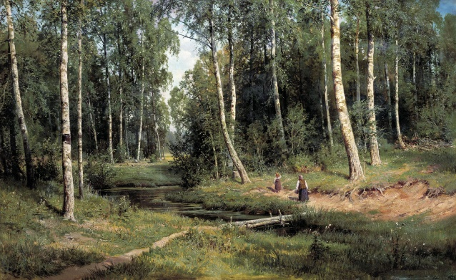  Рассматривают репродукцию картины И.Шишкина  Заполняют тест «Утверждения» | Проверка знаний на начало учебного занятия. Формирование любви к окружающему миру
Получение знаний. Выполнение проектной мини- задачи  (Групповая работа) | Каждая команда изучает представленный материал, который содержит информацию по направлению мини проектной задачи и представляют детям. Ребята в это время работает в пособии, которое есть у каждого ученика. | Сегодня мы знатоки жизни леса.  1к «Роль леса в жизни человека»  2к. «Кто в лесу живет» | Изучают материал  Рассказывают друг другу.  Презентуют изученный материал .  Дети работают по своей тетради..  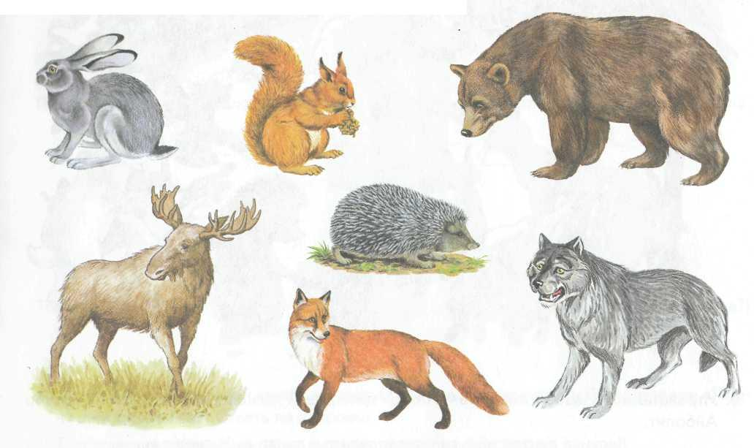 | Учатся коллективно строить действия по достижению общей цели: распределять роли, договариваться, обсуждать процесс и результат совместной работы. Планировать самостоятельно или с небольшой помощью учителя действия по решению учебной задачи;
 | Ребята представляют материал о птицах, | 3к. «Кто в лесу поёт» | 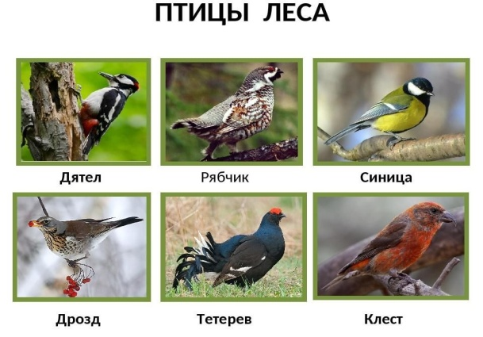 | Пролонгированное задание по изучению птиц родного края самостоятельно
 | Представление материала об опасности в лесу. Знакомство с защитным костюмом. Экологическая загадка. | 4к. «Осторожно, опасно в лесу!»  Представляет человека в защитном костюме ,для похода в лес. | Работа с учебником.  Работа в пособии. Дополнение информации об опасности в лесу. Что в лесу опасно!!! 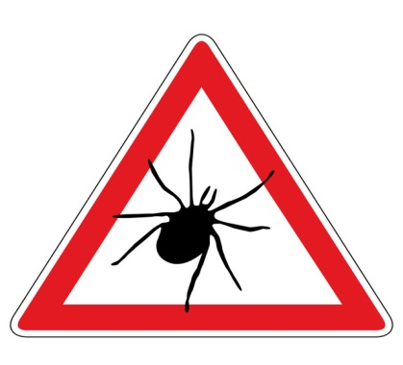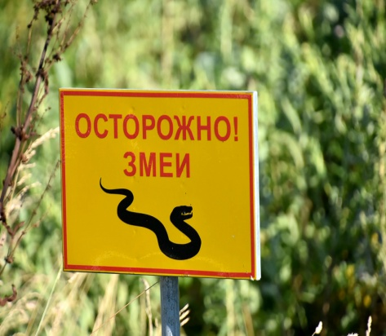 | Активное формирование естественно- научной функциональной грамотности. Изучение правил безопасного поведения в лесу.
 | Знакомство с Красной книгой Новосибирской области | 5к. «Охраняй!» | 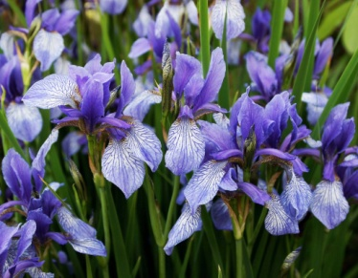  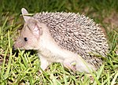  Знакомятся с Красной книгой Новосибирской области растениями и животными, находящимися под охраной. | Формирование бережного отношения к природе.
 | Трансляция видеосюжета об охране леса в Барабинском районе. Профориентация | 6к. «Береги!» | 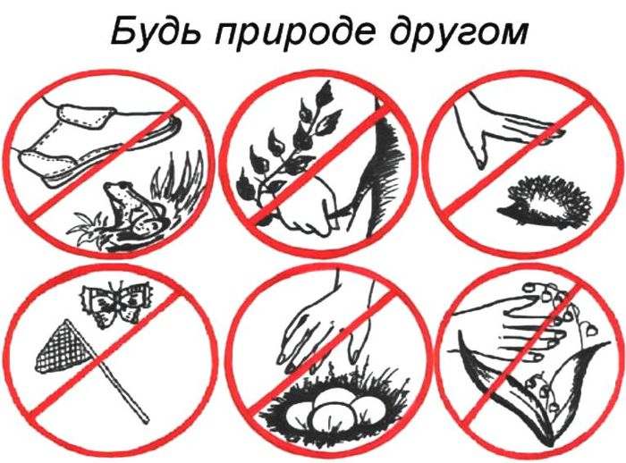 | Формирование функциональной грамотности и ранняя профориентация.
Проверка изученного материала | Задание «Утверждение»  Технология Апгрейд | Демонстрация задания на слайде | Заполняют тест «Утверждение» Заполняют с комментированием таблицу.
Итог урока | Прием «Углы» | Читает высказывания  Лес - наше богатство  Богат тот, кто лесом дорожит  Лес нужно беречь | Работают в группе.  Строят ответы, доказывающие смысл высказывания | Учатся коллективно строить действия по достижению общей цели: распределять роли, договариваться, обсуждать процесс и результат совместной работы. Формирование естественно - научной функциональной грамотности.
Рефлексия | Учитель собирает детей в круг | Дополни фразу  Лес – наше богатство, его нужно беречь1 | Дополняют высказывания

